Für 2-4 Personen
Kennenlernen der beiden Kartensätze und deren Verbindung
Es gibt 12 Begriffskarten und 12 Bildkarten, die sich mit der Wellenfunktion beschäftigten. Zwischen Begriffen und Bildern gibt es inhaltliche Beziehungen, aber keine eindeutige Zuordnung, sodass es eine Wahlfreiheit gibt. Ein Begriff kann anhand des einen oder anderen Bildes erklärt werden. Ein Bild kann Anlass sein, einen oder mehrere Begriffe zu erläutern. Vor dem Spielen ist es sinnvoll, wenn man sich in diesem Sinne mit den Karten vertraut machen.
Es gibt mehrere Möglichkeiten, mit den Karten zu spielen:
- Eine ziehen, eine wählen (mit Varianten)
- Die Begriffskarten werden gemischt und umgedreht auf einen Stapel gelegt. Die Bildkarten werden offen auf den Tisch gelegt. Ein:e Spieler:in zieht eine Begriffskarte und sucht sich eine Bildkarte aus, anhand derer er/sie den Begriff erklärt. Am Ende legt man die Bildkarte wieder zurück. Die anderen Spieler:innen stimmen darüber ab, ob die Erklärung geglückt ist. Wenn es eine Mehrheit hierfür gibt, darf der/die Spieler:in die Begriffskarte behalten, sonst wird die Karte wieder zuunterst zum Begriffskarten-Stapel gelegt. Die/Der nächste Spieler:in links von dem bisherigen zieht nun eine Karte. Das Spiel endet, wenn es keinen Begriffskarten-Stapel mehr gibt. Gewonnen hat, wer am meisten Begriffskarten hat.
- In gleicher Weise kann auch ein Bildkarten-Stapel gebildet werden, von dem gezogen und eine Begriffskarte zugeordnet wird.
- Etwas schwierigere Variante: a) und b) können auch ohne Zurücklegen der offenen Karten gespielt werden. In diesem Fall müssen bei nicht geglückter Erklärung beide Karten zurückgelegt werden.
- Noch schwieriger: Die Begriffskarten werden gemischt und umgedreht auf einen Stapel gelegt. Entsprechend wird ein Bildkarten-Stapel gebildet. Man zieht von jedem Stapel eine Karte. Der Bezug zwischen beiden Karten muss hergestellt werden. Die anderen Spieler:innen stimmen darüber ab, ob das geglückt ist. Wenn es eine Mehrheit hier gibt, darf der/die Spieler:in beide Karten behalten, sonst werden die Karten zu den entsprechenden Stapeln zurückgelegt und diese jeweils gemischt. Die/Der nächste Spieler:in links von dem bisherigen zieht nun ein Kartenpaar. Das Spiel endet, wenn es keine Stapel mehr gibt. Gewonnen hat, wer am meisten Karten hat.
- Bild erklären
Die Bildkarten werden gemischt und umgedreht auf einen Stapel gelegt. Die Begriffskarten liegen offen auf dem Tisch. Man zieht eine Karte und erklärt die Eigenschaften der Wellenfunktion, die sich in diesem Bild wiederfinden. Die anderen Spieler:innen bewerten die Erklärung anhand der Begriffskarten. Wenn es eine Mehrheit hierfür gibt, darf der/die Spieler:in die Bildkarte behalten, sonst wird die Karte wieder zuunterst zum Bildkarten-Stapel gelegt. Die/Der nächste Spieler:in links von dem bisherigen zieht nun eine Karte. Das Spiel endet, wenn es keinen Bildkarten-Stapel mehr gibt. Gewonnen hat, wer am meisten Bildkarten hat.
Schwierigere Variante: Vor dem Ziehen der Bildkarte wählt man eine der Begriffskarte aus. Diese muss dann anhand der gezogenen Bildkarte erklärt werden.
- Karten-Tabu (mind. 4 Personen)
Es wird zusätzlich eine Stoppuhr benötigt.
Die Begriffskarten werden gemischt und umgedreht auf einen Stapel gelegt. Man bildet zwei Teams. Das erste Team hat eine Minute (oder eine andere vereinbarte) Zeit. Ein Teammitglied zieht vom Stapel und versucht in der Zeit, nacheinander seinem Team möglichst viele Begriffskarten zu erklären, ohne die Begriffe auf der gezogenen Karte oder Teile davon zu nennen. Die Teammitglieder müssen den Begriff erraten. Ein:e Spieler:in des anderen Teams startet und stoppt die Zeit, ein:e andere:r achtet auf das Einhalten des Tabus.
Wird ein Begriff erraten, darf das Team die Karte behalten. Kann ein:e Spieler:in einen Begriff nicht erklären, weil er zu schwierig ist oder es zu viel Zeit kostet, darf man die Karte zurücklegen. Wird der Begriff bei der Erklärung verwendet, muss die Karte zurückgelegt werden und zusätzlich eine weitere zurück zum Stapel gelegt werden.
Anschließend werden die verbliebenen Karten gemischt und die Rollen der Teams getauscht. Das Spiel endet, wenn keine Karten mehr vorhanden sind. Gewonnen hat das Team mit den meisten Karten.
Schwierigere Varianten: Man spielt mit den Bildkarten oder mit den gemischten Bild- und Begriffskarten.
- Paare finden
Alle Karten werden gemischt umgedreht auf dem Tisch verteilt. Ein:e Spieler:in dreht zwei Karten um. Wenn es sich um je eine Bild- und eine Begriffskarte handelt, darf die/der Spieler:in den Zusammenhang zwischen den beiden Karten erklären. Gelingt dies, darf er/sie die Karten behalten und zwei weitere Karten aufdecken. Sonst müssen die Karten wieder umgedreht werden. Ebenso wenn es sich um zwei Bild- bzw. Begriffskarten handelt. Das Spiel endet, wenn keine Karten mehr vorhanden sind. Gewonnen hat, wer die meisten Karten hat.

Begriffskarten:
Zeiger | Kollaps der  Wellenfunktion | $${\left|ψ_{1}+ψ_{2}\right|}^{2} \\ =$$  ${\left|ψ_{1}\right|}^{2}+{\left|ψ_{2}\right|}^{2}+2\left|ψ_{1}\right|\left|ψ_{2}\right|\cos\left(∆φ\right)$
determiniert | indeterminiert | Eigenschaft  eines  Quantenobjekts
Eindeutiges  Messergebnis | De-Broglie-  Wellenlänge | Zustand und Messung
$$\left|ψ\right|²$$ | Detektionswahr-scheinlichkeit | Superposition und Interferenz

Bildkarten:
$$∆φ$$ | 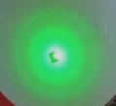 | 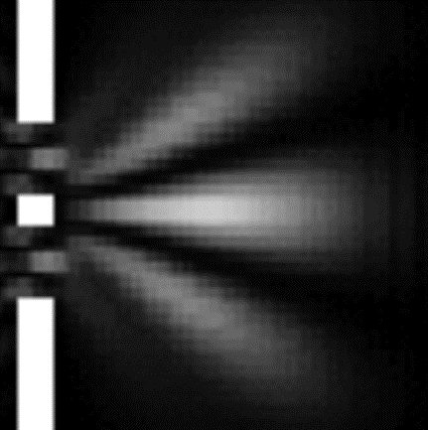
$$φ$$ | 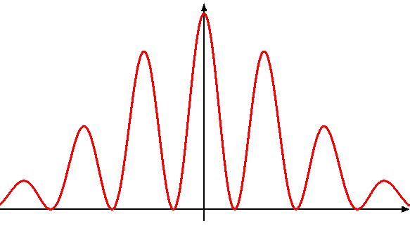
0042
$β$-Strahler
..klick…klick.klick…...klick..
Zählrohr (Detektor)
Zählgerät
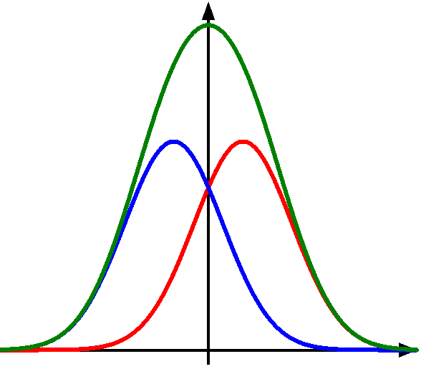

Bildquellen:
Zeigeraddition, Elektronenbeugungsröhre, Zeiger, Intensitätsverteilung beim Doppelspalt, Zählrohr-Versuch, $\left|ψ_{1}\right|²+\left|ψ_{2}\right|²$ beim Doppelspalt, $\left|ψ\right|²$ bei Detektion: C.-J. Pardall
Einzelelektronen (a), (c), (e): user:Belsazar (https://commons.wikimedia.org/wiki/File:Double-slit experiment results Tanamura 2.jpg), „Double-slit experiment results Tanamura 2“, https://creativecommons.org/licenses/by-sa/3.0/legalcode (14.11.22)
Elektronen-Interferenz am Doppelspalt: Prof Dr. Claus Jönsson (https://commons.wikimedia.org/w/index.php?curid=5337106), „Claus Jönsson Interferenz“ (12.11.22)
$\left|ψ\right|²$ am Doppelspalt: The original uploader was Jean-Christophe BENOIST at French Wikipedia. (https://commons.wikimedia.org/wiki/File:Slits.gif), „Slits“, https://creativecommons.org/licenses/by-sa/3.0/legalcode (06.02.23)

